主要特点
- 智能反接保护，电源反接不会损坏IC。
- IC控制电路与LED点光源公用一个电源。
- 控制电路与RGB芯片集成在一个5050封装的元器件中，构成一个完整的外控像素点。
- 内置信号整形电路，任何一个像素点收到信号后经过波形整形再输出，保证线路波形畸变不会累加。
- 内置上电复位和掉电复位电路。
- 每个像素点的三基色颜色可实现256级亮度显示，完成16777216种颜色的全真色彩显示，扫描频率不低于400Hz/s。
- 串行级联接口，能通过一根信号线完成数据的接收与解码。
- 任意两点传传输距离在不超过5米时无需增加任何电路。
- 当刷新速率30帧/秒时，级联数不小于1024点。
- 数据发送速度可达800Kbps。
- 光的颜色高度一致，性价比高。
主要应用领域
- LED全彩发光字灯串,LED全彩模组， LED全彩软灯条硬灯条,LED护栏管。
- LED点光源,LED像素屏,LED异形屏，各种电子产品，电器设备跑马灯。
产品概述
WS2812B是一个集控制电路与发光电路于一体的智能外控LED光源。其外型与一个5050LED灯珠相同，每个元件即为一个像素点。像素点内部包含了智能数字接口数据锁存信号整形放大驱动电路，还包含有高精度的内部振荡器和12V高压可编程定电流控制部分，有效保证了像素点光的颜色高度一致。
数据协议采用单线归零码的通讯方式，像素点在上电复位以后，DIN端接受从控制器传输过来的数据，首先送过来的24bit数据被第一个像素点提取后，送到像素点内部的数据锁存器，剩余的数据经过内部整形处理电路整形放大后通过DO端口开始转发输出给下一个级联的像素点，每经过一个像素点的传输，信号减少24bit。像素点采用自动整形转发技术，使得该像素点的级联个数不受信号传送的限制，仅仅受限信号传输速度要求。
LED具有低电压驱动，环保节能，亮度高，散射角度大，一致性好，超低功率，超长寿命等优点。将控制电路集成于LED上面，电路变得更加简单，体积小，安装更加简便。
机械尺寸（单位mm）
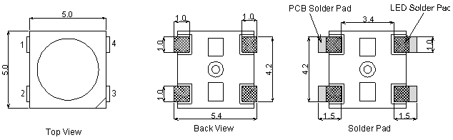
机械尺寸与引脚图（单位mm）
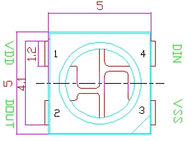
引脚功能 ：
序号 | 符号 | 管脚名 | 功 能 描 述
1 | VDD | 电源 | 供电管脚
2 | DOUT | 数据输出 | 控制数据信号输出
3 | VSS | 地 | 信号接地和电源接地
4 | DIN | 数据输入 | 控制数据信号输入
最大额定值（如无特殊说明，T_{A}=25℃,V_{SS}=0V）
参数 | 符号 | 范围 | 单位
电源电压 | V_{DD} | +3.5~+5.3 | V
逻辑输入电压 | V_{I} | -0.5～VDD+0.5 | V
工作温度 | Topt | -25～+80 | ℃
储存温度 | Tstg | -55~+150 | ℃
电气参数（如无特殊说明，T_{A}=-20～+70℃，V_{DD}=4.5～5.5V,V_{SS}=0V）
参数 | 符号 | 最小 | 典型 | 最大 | 单位 | 测试条件
输入电流 | I_{I} | —— | —— | ±1 | µA | V_{I}=V_{DD}/V_{SS}
高电平输入 | V_{IH} | 0.7V_{DD} | —— | —— | V | D_{IN}，SET
低电平输入 | V_{IL} | —— | —— | 0.3 V_{DD} | V | D_{IN}，SET
滞后电压 | V_{H} | —— | 0.35 | —— | V | D_{IN}，SET

开关特性（如无特殊说明，T_{A}=-20～+70℃，V_{DD}=4.5～5.5V,V_{SS}=0V）
参数 | 符号 | 最小 | 典型 | 最大 | 单位 | 测试条件
振荡频率 | Fosc | —— | 600 | —— | KHz | ——
传输延迟时间 | t_{PLZ} | —— | —— | 300 | ns | CL=15pF,DIN→DOUT,RL=10KΩ
下降时间 | t_{THZ} | —— | —— | 120 | µs | CL=300pF,OUTR/OUTG/OUTB
输入电容 | C_{I} | —— | —— | 15 | pF | ——
LED 特性参数
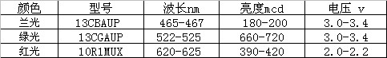
数据传输时间( TH+TL=1.25µs±600ns)
T0H | 0码， 高电平时间 | 0.4µs | ±150ns
T1H | 1码， 高电平时间 | 0.8 µs | ±150ns
T0L | 0码， 低电平时间 | 0.85µs | ±150ns
T1L | 1码， 低电平时间 | 0.45 µs | ±150ns
RES | 帧单位，低电平时间 | 50µs以上
时序波形图

输入码型:
连接方法：

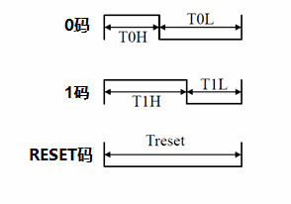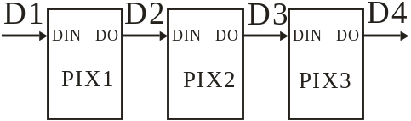

数据传输方法：
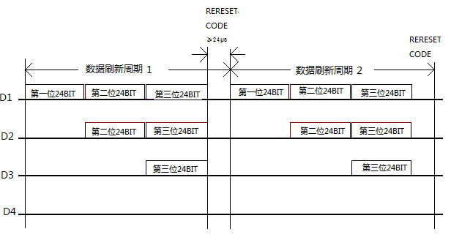
注：其中D1为MCU端发送的数据，D2、D3、D4为级联电路自动整形转发的数据。
24bit数据结构：
G7 | G6 | G5 | G4 | G3 | G2 | G1 | G0 | R7 | R6 | R5 | R4 | R3 | R2 | R1 | R0 | B7 | B6 | B5 | B4 | B3 | B2 | B1 | B0
注：高位先发，按照GRB的顺序发送数据。
典型应用电路：
